Карта урока для организации занятий с использованием
электронного обучения и дистанционных образовательных технологий

Учитель | Хиркина В.В.
Предмет | Математика
Класс | 4-б
Дата проведения урока | 30.04.2020
Тема урока | Письменное деление на трёхзначное число вида 738 : 246
Основные изучаемые вопросы | Деление на трёхзначное число
Тип урока | Оффлайн, WhatsApp https://chat.whatsapp.com/D1vSHOuOSU7AnpkCmpsntV
Форма обратной связи | Фотография классной работы
Задания
Работа по учебнику (с.72)
1)Рассмотреть алгоритм деления
2)Выполнить №279 (1)
3)Решить задачу №280
4)Ответить на вопросы учителя (WhatsApp)
Критерии оценивания | «5» - работа выполнена без ошибок, «4» - 1-2 ошибки; «3» - 3-ошибки

Вопросы можно задать по адресу электронной почты wikahirkina@mail.ru или в мессенджерах: WhatsApp (№ 8-928-289-77-95)

с 9.00 до 9.30 (время фактического проведения урока),
с 12.30 до 13.00 (часы неаудиторной занятости, проведение индивидуальной
консультации)
Выполненное практическое задание необходимо предоставить в любом доступном формате (скан, фотография, документ MS Word; указывается вариант, которым владеет учитель и учащиеся (группы учащихся)):
- письмом на адрес электронной почты для обратной связи;
- сообщением в WhatsApp № 8-928-289-77-95

При отправке ответа в поле «Тема письма» и названии файла укажите свои данные: класс, учебный предмет, фамилию, имя и отчество.

Карта урока для организации занятий с использованием
электронного обучения и дистанционных образовательных технологий

Учитель | Хиркина В.В.
Предмет | Русский язык
Класс | 4-б
Дата проведения урока | 30.04.2020
Тема урока | Упражнение в определении спряжения глаголов по неопределённой форме. Закрепление
Основные изучаемые вопросы | Как определить спряжение глаголов по неопределённой форме
Тип урока | Оффлайн, WhatsApp https://chat.whatsapp.com/D1vSHOuOSU7AnpkCmpsntV
Форма обратной связи | Фотография классной работы
Задания
1.Повторить устно образец рассуждения (№192 с.94)
2.Определить спряжение следующих глаголов (устно):
Клевать, заснуть, подсунуть, клеить, таращить
3.Выполнить №194 (письменно)
Критерии оценивания | «5» - нет ошибок; «4» - 1-2 ошибки (пунктуационные или орфографические); «3» - 3-5 ошибок

Вопросы можно задать по адресу электронной почты wikahirkina@mail.ru или в мессенджерах: WhatsApp (№ 8-928-289-77-95)

с 9.40 до 10.10 (время фактического проведения урока),
с 12.30 до 13.00 (часы неаудиторной занятости, проведение индивидуальной
консультации)
Выполненное практическое задание необходимо предоставить в любом доступном формате (скан, фотография, документ MS Word; указывается вариант, которым владеет учитель и учащиеся (группы учащихся)):
- письмом на адрес электронной почты для обратной связи;
- сообщением в WhatsApp № 8-928-289-77-95

При отправке ответа в поле «Тема письма» и названии файла укажите свои данные: класс, учебный предмет, фамилию, имя и отчество.

Карта урока для организации занятий с использованием
электронного обучения и дистанционных образовательных технологий

Учитель | Хиркина В.В.
Предмет | Окружающий мир
Класс | 4-б
Дата проведения урока | 30.04.2020
Тема урока | Страна, открывшая путь в космос
Основные изучаемые вопросы | Освоение космоса
Ссылка на эл. платформу | Рекомендация: по возможности посмотреть видеоролик на РЭШ (урок №29), выполнить тренировочные задания
Тип урока | Оффлайн, WhatsApp https://chat.whatsapp.com/D1vSHOuOSU7AnpkCmpsntV
Форма обратной связи | Фотография домашней работы
Задания
1.Работа со словарём
Космонавтика – отрасль науки для исследования и освоения космического пространства)
Космодром – комплекс сооружения для сборки и запуска космических кораблей.
Космический корабль – космический аппарат для полёта человека в космос.
Космонавт – человек, испытывающий космическую технику в космическом полёте.
Скафандр – индивидуальное герметическое снаряжение, обеспечивающее жизнедеятельность человека в условиях отличных от нормальных.
Орбита – от латинского «orbita» - колея, путь.
Орбитальная станция – пилотируемый или автоматический аппарат, длительное время функционирующий на орбите.
Невесомость – состояние, при котором отсутствует сила притяжения. (Сведения из Энциклопедического словаря)
2.Работа по учебнику
1)Прочитать текст (с.147 – 152) (читаем по частям)
2)Ответить на вопросы учителя (WhatsApp)
Домашнее задание | Выполнить упражнения в рабочей тетради по данной теме
Критерии оценивания | «5» - все задания выполнены верно; «4» - 1-2 ошибки (в тесте или при записи основных понятий); «3» - 1-2 ошибки (тест), не раскрыты основные понятия

Вопросы можно задать по адресу электронной почты wikahirkina@mail.ru или в мессенджерах: WhatsApp (№ 8-928-289-77-95)

с 10.20 до 10.50 (время фактического проведения урока),
с 12.30 до 13.00 (часы неаудиторной занятости, проведение индивидуальной
консультации)
Выполненное практическое задание необходимо предоставить в любом доступном формате (скан, фотография, документ MS Word; указывается вариант, которым владеет учитель и учащиеся (группы учащихся)):
- письмом на адрес электронной почты для обратной связи;
- сообщением в WhatsApp № 8-928-289-77-95

При отправке ответа в поле «Тема письма» и названии файла укажите свои данные: класс, учебный предмет, фамилию, имя и отчество.

Карта урока для организации занятий с использованием
электронного обучения и дистанционных образовательных технологий

Учитель | Хиркина В.В.
Предмет | Чтение
Класс | 4-б
Дата проведения урока | 30.04.2020
Тема урока | Обобщение по разделу «Родина». Оценка достижений
Основные изучаемые вопросы | Проверка знаний по разделу
Ссылка на эл. платформу | Рекомендация: по возможности посмотреть видеоролик на РЭШ (урок №56), выполнить тренировочные задания
Тип урока | Оффлайн, WhatsApp https://chat.whatsapp.com/D1vSHOuOSU7AnpkCmpsntV
Форма обратной связи | Фотография ответов на вопросы теста
Задания
Проверочная работа по теме «Поэтическая тетрадь – Родина».
1. Кто написал стихотворение «Русь»?
□ 1) А.В. Жигулин
□ 2) И.С. Никитин
□ 3) С.Д. Дрожжин

2. Какое стихотворение написал С.Д. Дрожжин ?
□ 1) «Родине»
□ 2) «Русь»
□ 4) «О, Родина! В неярком блеске…»

3.Узнай стихотворение по первой строчке? Как не гордиться мне тобой….
□ 1) «Родине»
□ 2) «Русь»
□ 4) «О, Родина! В неярком блеске…»

4. Закончи пословицу:
На чужой стороне Родина…
□ 1) как мать
□ 2) дороже глаз
□ 3) милей вдвойне
□ 4) одна

5. В каком стихотворении рассказывается о том, что никто не мог завоевать Русскую землю?
□ 1) «Русь»
□ 2) «О, Родина! В неярком блеске…»
□ 3) «Родине»

6. По плану узнай произведение. Кто его автор?
Просторы земли Русской. Русь могучая.
□ 1) И.С. Никитин
□ 2) А.В. Жигулин
□ 3) С.Д. Дрожжин

7. Кто автор стихотворения «Родине»?
□ 1) А.В. Жигулин
□ 2) С.Д. Дрожжин
□ 3) И.С. Никитин

8. Какое стихотворение написал А.В. Жигулин?
□ 1) «Родине»
□ 2) «Русь»
□ 3) «О, Родина! В неярком блеске…»

9. Из какого стихотворении эти строки?
Мои обиды и прощенья
Сгорят, как старое жнивьё.
□ 1) «О, Родина! В неярком блеске…»
□ 2) «Русь»
□ 3) «Родине»

10. Закончи пословицу:
Человек без Родины что….
□ 1) птица без гнезда
□ 2) без матери
□ 3) птица без крыла
□ 4) соловей без песни

11. По плану узнай произведение. Кто его автор?
Чёрные дни на Руси. Кликнул царь - поднялася Русь!
□ 1) И.С. Никитин
□ 2) С.Д. Дрожжин
□ 3) А.В. Жигулин

Критерии оценивания | «5» - работа выполнена без ошибок, «4» - 1-2 ошибки; «3» - 3-4 ошибки

Вопросы можно задать по адресу электронной почты wikahirkina@mail.ru или в мессенджерах: WhatsApp (№ 8-928-289-77-95)

с 11.00 до 11.30 (время фактического проведения урока),
с 12.30 до 13.00 (часы неаудиторной занятости, проведение индивидуальной
консультации)
Выполненное практическое задание необходимо предоставить в любом доступном формате (скан, фотография, документ MS Word; указывается вариант, которым владеет учитель и учащиеся (группы учащихся)):
- письмом на адрес электронной почты для обратной связи;
- сообщением в WhatsApp № 8-928-289-77-95

При отправке ответа в поле «Тема письма» и названии файла укажите свои данные: класс, учебный предмет, фамилию, имя и отчество.

Карта урока для организации занятий с использованием
электронного обучения и дистанционных образовательных технологий

Учитель | Хиркина В.В.
Предмет | Технология
Класс | 4-б
Дата проведения урока | 30.04.2020
Тема урока | Весенние цветы
Основные изучаемые вопросы | Различные техники по изготовлению цветов
Тип урока | Оффлайн, WhatsApp https://chat.whatsapp.com/D1vSHOuOSU7AnpkCmpsntV
Форма обратной связи | Фотография выполненной работы
Задания
1.Техника «Оригами»
ЦВЕТЫ из бумаги в технике ОРИГАМИ.
Речь пойдет о складывании цветов из бумаги – без всякого вырезания ножницами. То есть об искусстве оригами.
Наша модель — цветы с конусными лепестками. Каждый лепесток такого цветка делается из простого квадрата бумаги. В простой технике оригами.
Все готовые лепестки приклеивается друг к дружке.
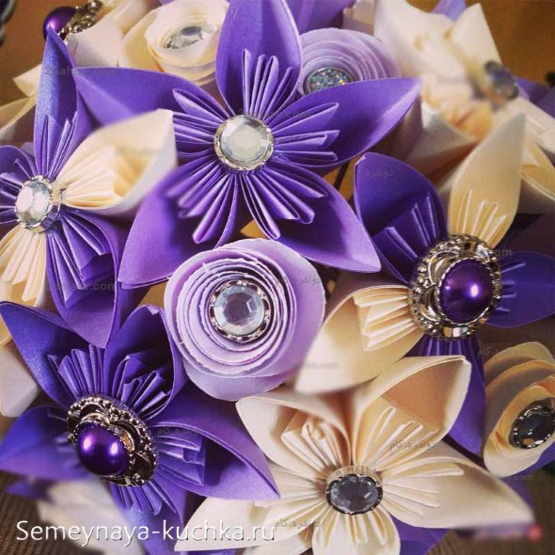

Рассмотреть порядок работы
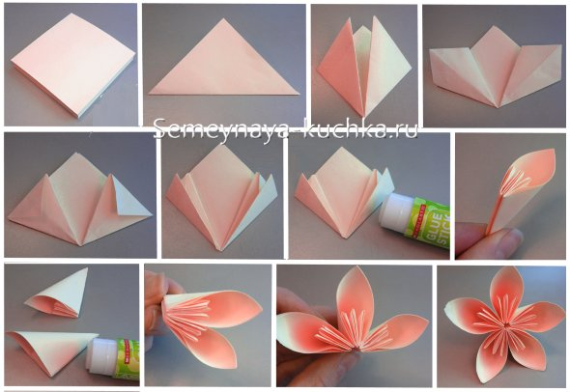
2. Техника «Нарезка»
Очень красивая поделка с букетом цветов показана на фото ниже. Здесь нарезка бумажного листа на полоски позволяет получить ОСНОВУ ДЛЯ ПЫШНОГО БУКЕТА.
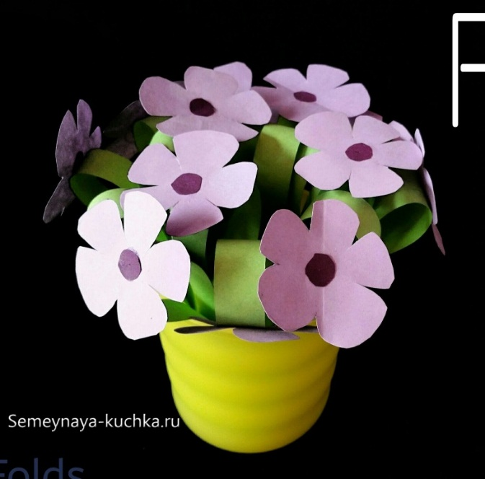

Порядок работы
Обычный лист бумаги зеленого цвета расчерчиваем на полосы (как показано на фото ниже). Зоны, которые оставляем не расчерченными — это 1 см сверху, и 3-4 см снизу. Эти поля будут вертикальной основой — рулончиком для букета.
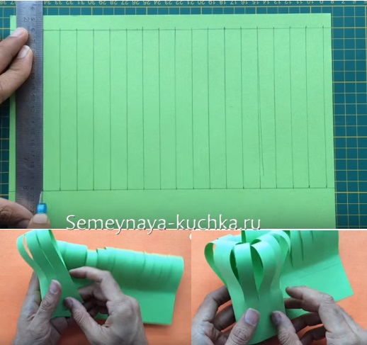
Как видно на фото выше — после прочерчивания мы нарезаем полоски ножницами. Потом верхнее поле (шириной в 1 см) намазываем клеем и опускаем его на верхний край нижнего широкого поля. Получается, что наша нарезка согнулась ДУГОЙ вдоль всего листа. Теперь эту полоску с дугой-бахромой мы закручиваем в рулон — как на фото выше. Это и будет основа для букета.
Ее мы помещаем внутрь пластикового стаканчика — фото ниже (или можно без стакана обойтись, просто оборачиваем трубчатую часть основы яркой бумагой другого цвета, имитируя вазочку)
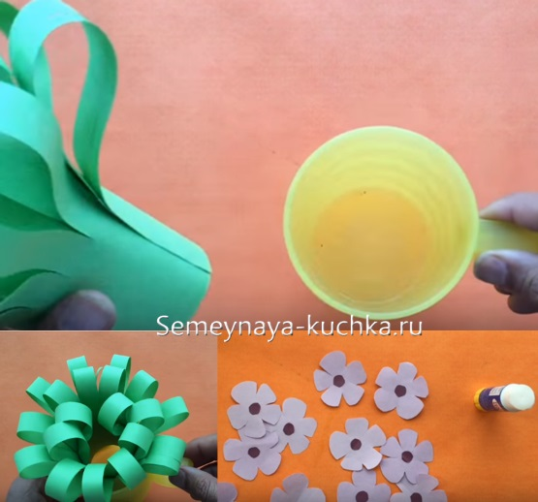
А далее все просто из бумаги вырезаются плоские цветы и наклеиваются на бахрому нашей пышной зеленой основы.
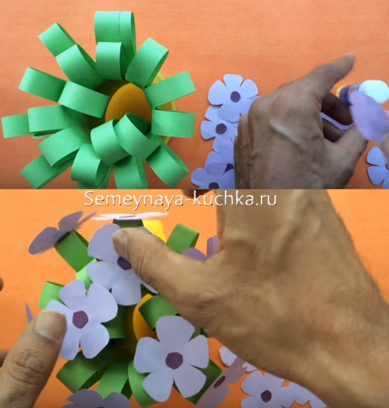
 | Выбрать одну из поделок и выполнить по образцу
Критерии оценивания | «5» - работа выполнена аккуратно, в соответствии с образцом; «4» - работа выполнена с некоторыми недочетами; «3» - работа не соответствует образцу

Вопросы можно задать по адресу электронной почты wikahirkina@mail.ru или в мессенджерах: WhatsApp (№ 8-928-289-77-95)

с 11.40 до 12.10 (время фактического проведения урока),
с 12.30 до 13.00 (часы неаудиторной занятости, проведение индивидуальной
консультации)
Выполненное практическое задание необходимо предоставить в любом доступном формате (скан, фотография, документ MS Word; указывается вариант, которым владеет учитель и учащиеся (группы учащихся)):
- письмом на адрес электронной почты для обратной связи;
- сообщением в WhatsApp № 8-928-289-77-95

При отправке ответа в поле «Тема письма» и названии файла укажите свои данные: класс, учебный предмет, фамилию, имя и отчество.

